5.6. DIAGRAMAS DE ESTADOS
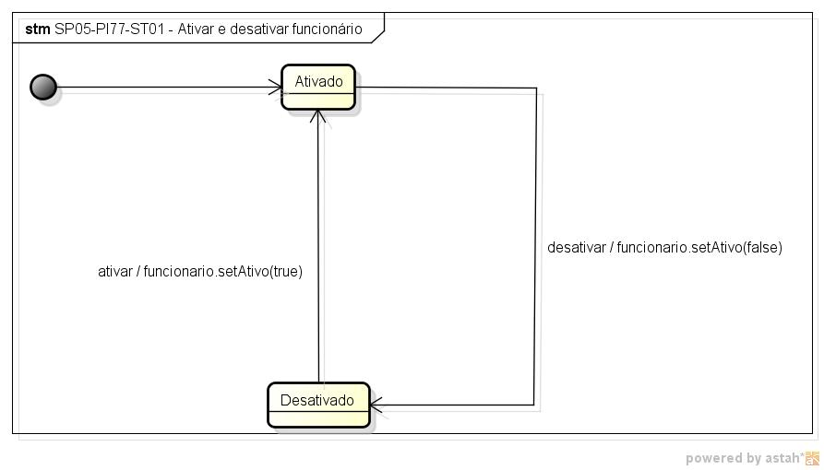
Figura XX – Diagrama de Estado – Ativar e desativa funcionário

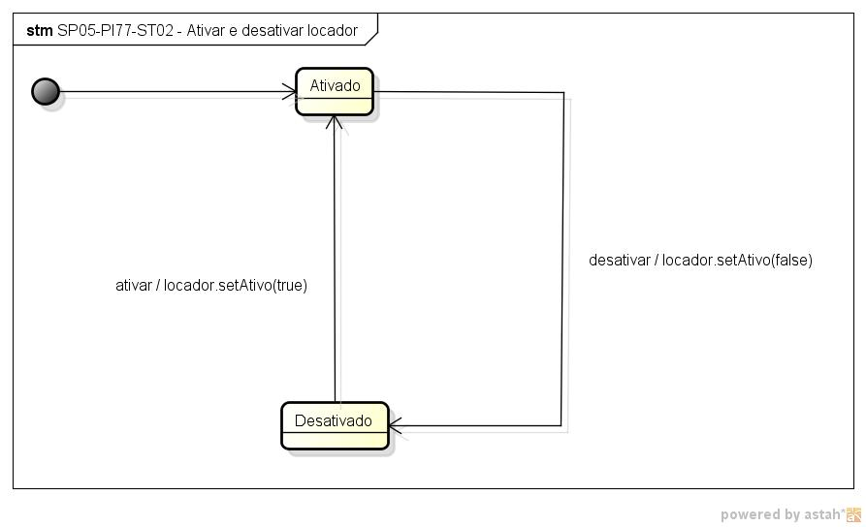
Figura XX – Diagrama de Estado – Ativar e desativar locador

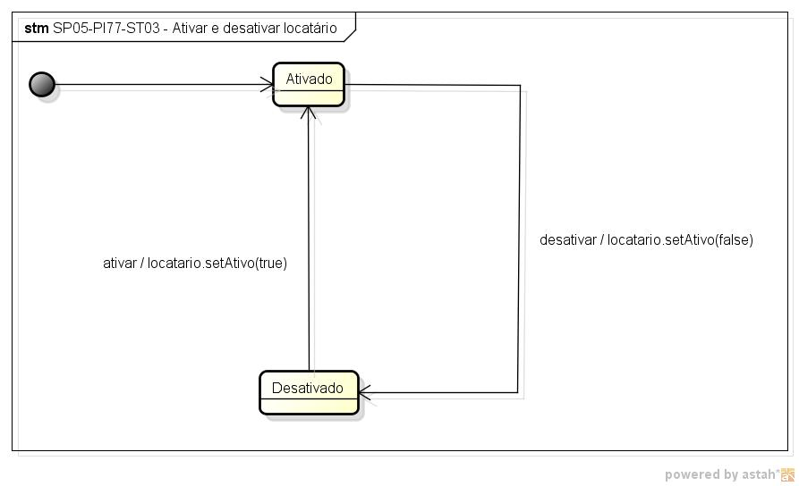
Figura XX – Diagrama de Estado – Ativar e desativar locatário

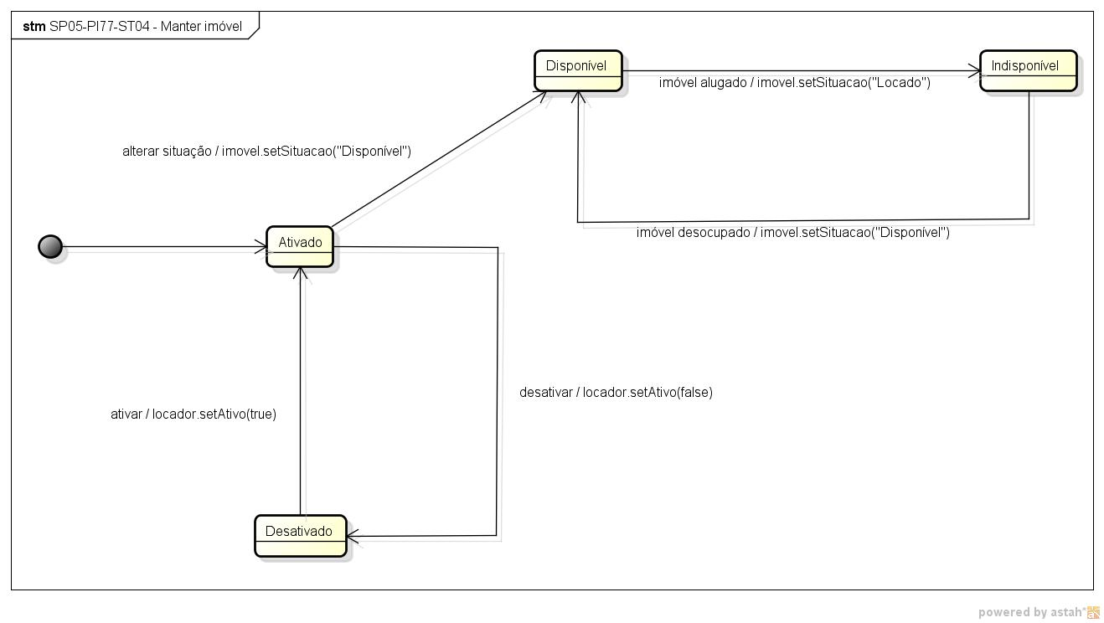
Figura XX – Diagrama de Estado – Manter imóvel

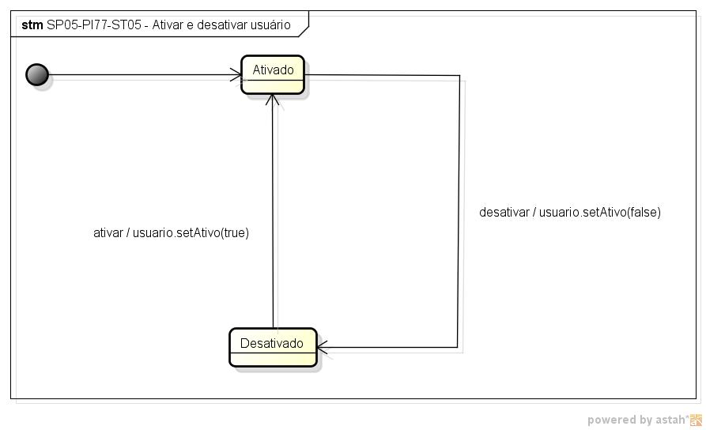
Figura XX – Diagrama de Estado – Ativar e desativar usuário

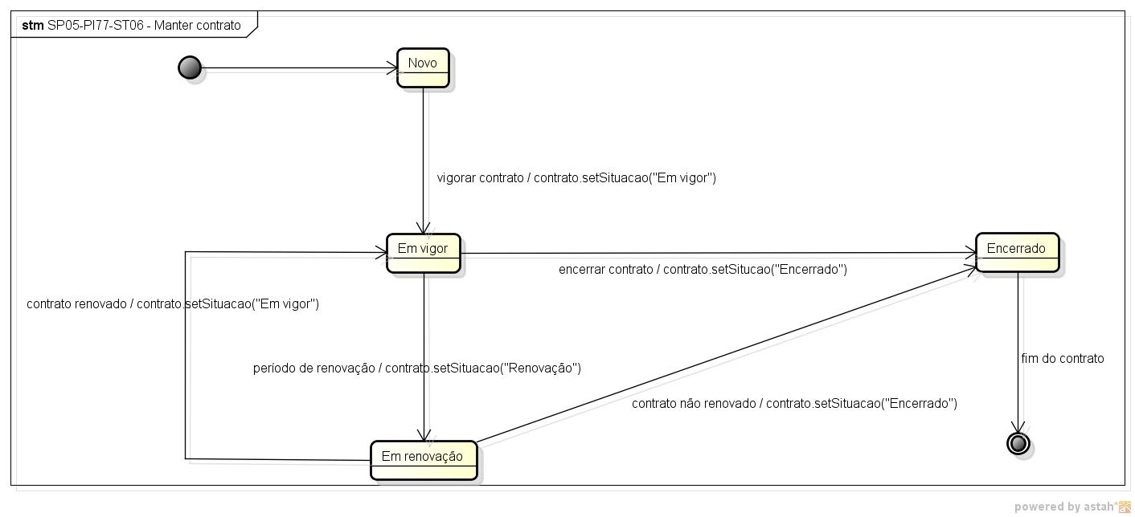
Figura XX – Diagrama de Estado – Manter contrato

